工作流程使用说明

营销中心

目 录
第一章 工作流程介绍 3
1.1工作流程的作用 3
第二章 工作流程使用说明 3
2.1如何新建工作 3
2.2如何办理工作 5
2.3如何委托工作 7
全部委托 8
针对每项工作委托 8
2.4如何在表单上使用电子印章 9
2.5如何办理时额外增加经办人 10
2.6如何打印工作明细 11
2.7如何查看工作流转日志 13
2.8如何查看办理意见 14
2.9如何查看印章使用记录 15
2.10如何查看办理状态以及流转情况 15
2.11查询我办理过的流程 16
2.12查询我经办过的流程 17
2.13如何统计表单明细 17
2.14如何监控工作 18
2.15如何分析工作效率 19
2.16如何删除某项工作流转 20
2.17如何强行结束某项工作流转 20
2.19如何管理归档工作 21
2.20如何使用报表中心 21

第一章 工作流程介绍
在这里可以把对实际中的审批工作模拟出来，这样我们所有的审批工作都可以通过计算机网络在本地计算机上进行了，申请人是谁，审批人是谁，审批意见是什么，还有审批时间都会在系统中记录下来。

1.1工作流程的作用
是通过自定义的业务流程和自定义的业务表单，实现单位收发文、内部人事、请假、费用请示等等内部业务流程。支持对流程的管理，可查询当前业务流程的办理状态，可通过催办功能实现对相关人员进行催办，进行系统短信提醒和手机短信提醒，达到了协同办公的目的。在功能上支持多种流程设置方法，支持流程跟踪和办理意见显示。支持每个办理人员耗时管理。支持流程判断，根据不同类型可设置不同分支。支持流程自动通知相关自定义人群，如部门领导，预设人员等保证事务的精确处理；支持工作名称自定义。将工作流程进行了规范和优化，达到工作量化，流程可控，流转高效，办事透明，降低成本的效果，帮助企业实现了高效管理。

第二章 工作流程使用说明

2.1如何新建工作
这一节，我们学习如何进行单位收发文、内部人事等工作表单的新建发起。工作流程分为自由流程和固定流程。
【自由流程】：无需设置办理步骤，办理过程中员工通过自定义的业务表单转交的时候可以任意选择办理人员，无办理步骤限制提高工作办理的灵活性、快捷性。
【固定流程】：通过自定义的业务流程和自定义的业务表单，需通过设置好的步骤一级一级办理，规范办理流程，在企业中梳理办理流程是非常重要，可以通过设置好的流程实现工作的监控，哪些人办理了，哪些人没有办理均能一目了然。并可以分析每个办理步骤的工作效率，协助领导对员工的工作积极性做到很好的把控。将工作流程进行了规范和优化，达到工作量化，流程可控，流转高效，办事透明，降低成本的效果，帮助企业实现了高效管理。
下面我们将以【固定流程】举例，先来学习如何建立工作表单：
首先进入到【工作流程】－【新建工作】页面，点击【工作表单】树形列表选择需要新建的表单，然后再右边选择表单对应的工作流程，然后点击【新建工作】。如图：
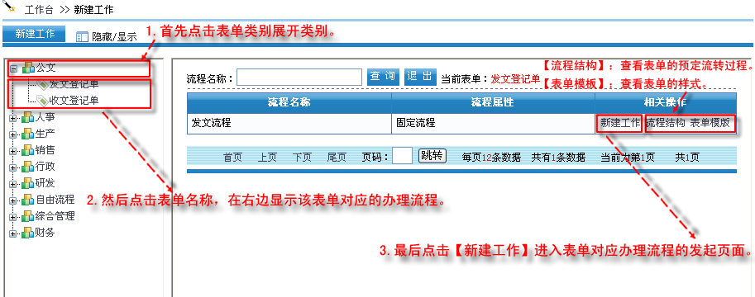
进入到工作表单填写页面以后，可以在表单里面填写各输入项内容。若其中某项不允许填写，那么表示在此步骤中此输入项您不具备可写权限。我们可以在发起工作的时候携带附件，以及工作的紧急程度，工作的名称，如图：
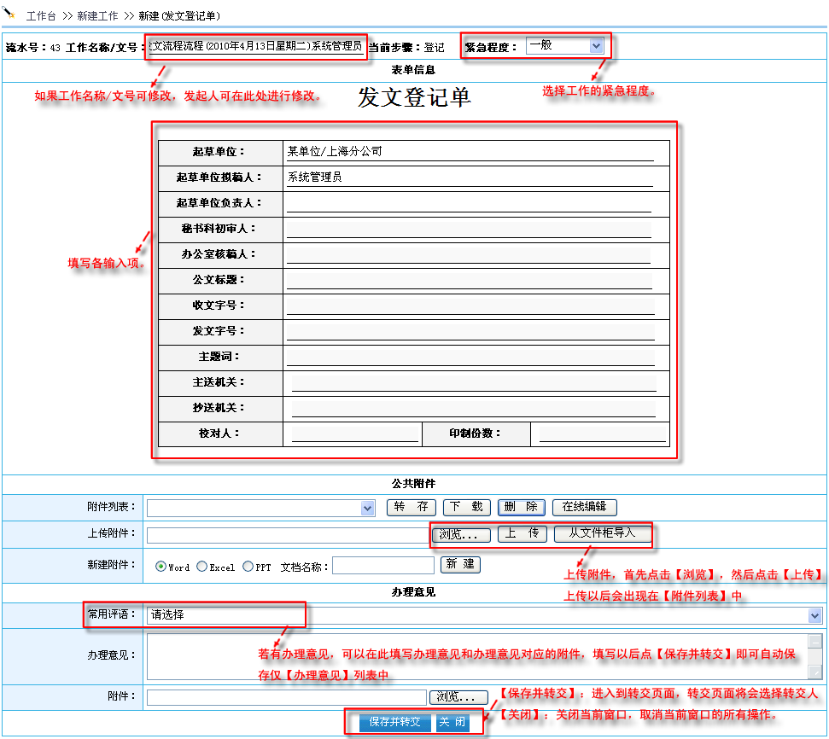
点击【保存并转交】进入到“转交页面”以后，需要选择转交人，如有多步骤，还需要选择转交的步骤，如图：
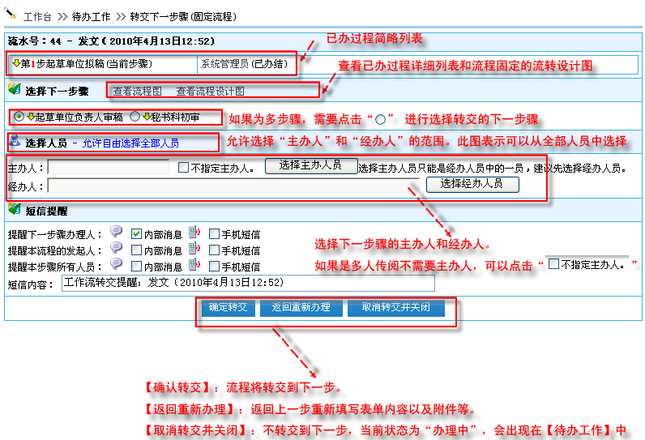
点击【确定转交】流程就自动转交到对应接收人员的【待办工作】中。

2.2如何办理工作
这一节，我们学习如何在【待办工作】中对单位收发文、内部人事等工作表单的进行办理转交。
首先进入到【工作流程】－【待办工作】页面。【待办工作】中显示的是未转交到下一步骤的所有工作。
【全部工作】：显示全部未转交到下一步的工作。
【未接收】：需要您办理，但是您又未接收的工作。
【办理中】：需要您办理，您正在办理的工作。
【已办结】：已经办结，但是您未转交到下一步的工作；或者是多人会签，您已经办结，但是其他人还没有办结转交。
【已委托】：已委托给其他人办理的工作。
如图：
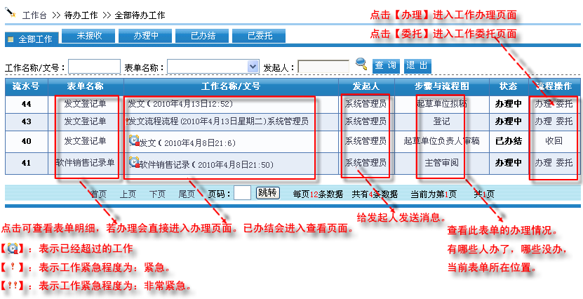
点击【办理】进入办理页面以后，可对表单文件进行查看，附件进行下载，并可以填写办理意见。如图：
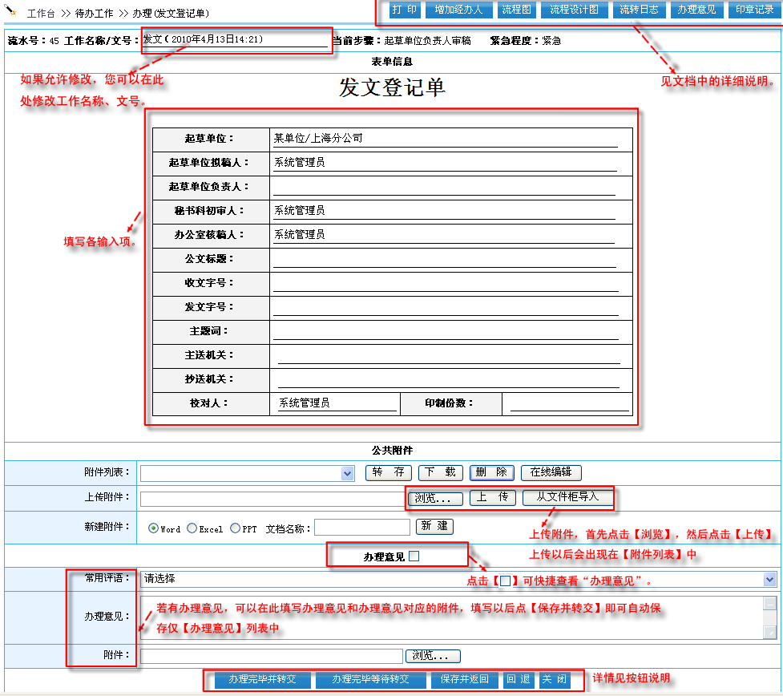
【办理完毕并转交】 | 办理完毕并进入到转交页面。
【办理完毕等待转交】 | 办理完毕但未转交到下一步骤，工作表单将会出现在【已办结】列表中，如果需要重新办理，可以在【已办结】中点击【收回】重新办理，但是办理耗时也将会根据实际情况重新计时。
【保存并返回】 | 保存表单内容，办理意见并关闭当前窗口
【回退】 | 回退给以前的步骤重新办理。
【关闭】 | 不做任何处理，关闭当前表单。
特别提醒：如果在多个经办人会签的时候，此步骤“经办人转交”属性设置为“所有经办人办理完毕才能转交”的时候，那么在所有经办人未办理完成的时候，【办理完毕并转交】将隐藏，必须在所有经办人办理完成以后才可以转交到下一步骤。
点击【办理完毕并转交】进入到“转交页面”以后，需要选择转交人，如有多步骤，还需要选择转交的步骤，如图：
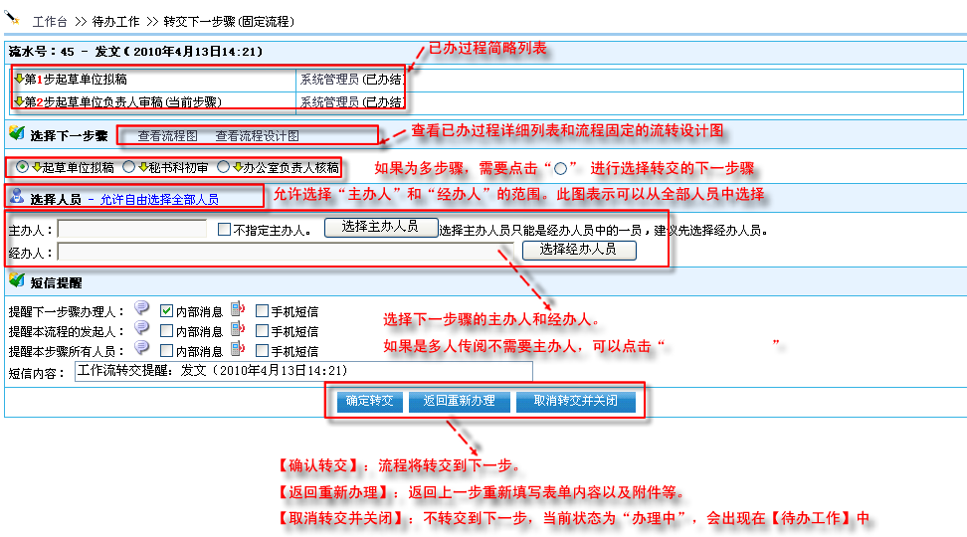
点击【确定转交】流程就自动转交到对应接收人员的【待办工作】中。

2.3如何委托工作
在我们日常办公的时候，会因为外出，或者不方便操作表单的时候，会将工作委托给其他人进行办理，这个时候我们就可以采取委托的方式。

全部委托
您可以在【个人事务】—【个性设置】—【工作委托】中设置委托人，如图：
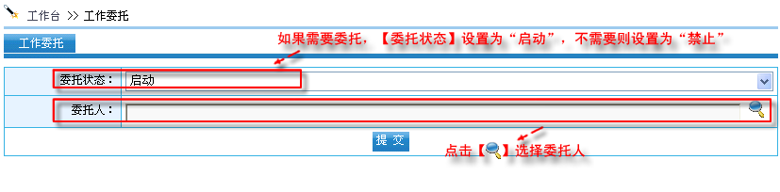

针对每项工作委托
您可以在【工作流程】—【待办工作】中设置每项工作的委托人，如图：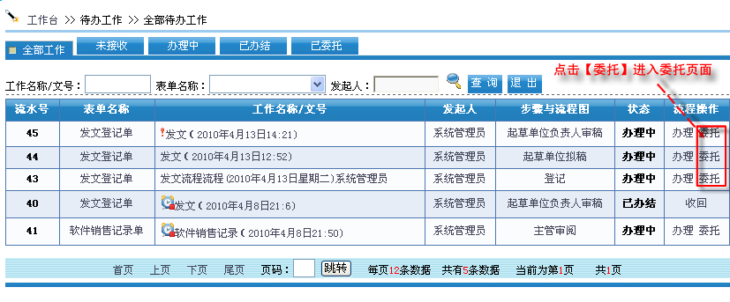
进入委托页面以后，选择“委托人”然后点击【提交】，工作将自动委托给对应的人办理。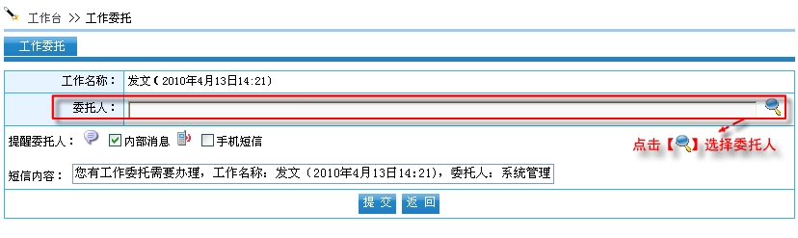

2.4如何在表单上使用电子印章
在我们日常办公中，会需要直接在表单上面使用电子印章，下一节将学习如何在表单上使用电子印章。
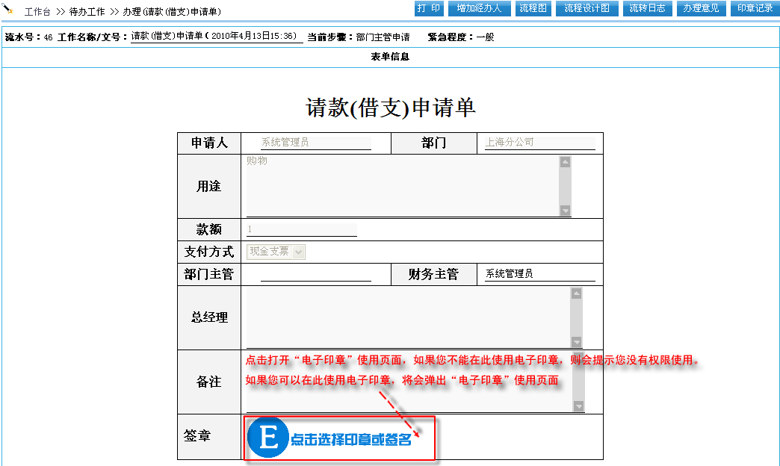
点击【点击选择印章或签名】，您可以在此使用将会弹出“电子印章”的使用页面，如图：
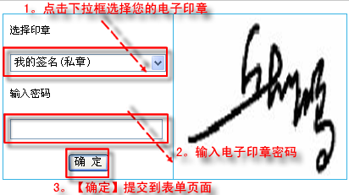
选择印章并输入对应密码以后，点击【确定】，您的的印章将出现在表单中。如图：
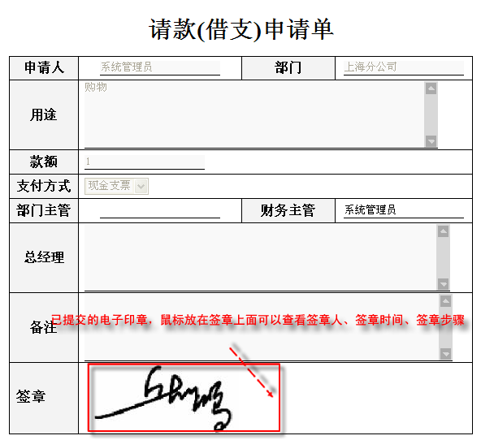

2.5如何办理时额外增加经办人
在我们日常办公中，有可能在表单中会临时需要增加经办人，我们可以在表单办理页面的右上角点击【】，进入到经办人增加的页面，如图：
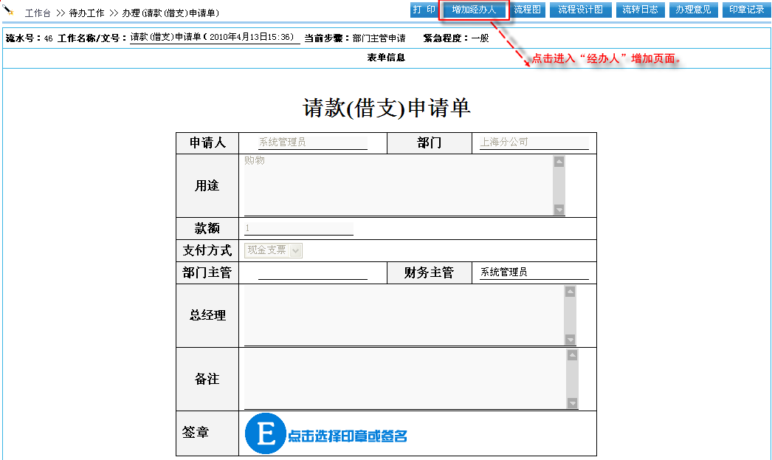
点击【增加经办人】进入到经办人的增加页面，如图：
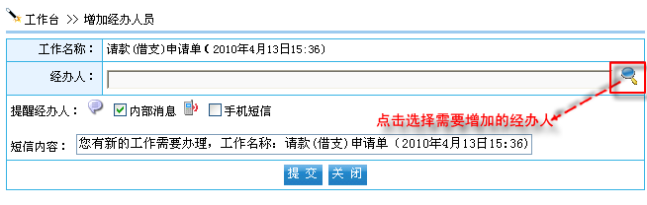

2.6如何打印工作明细
在办公的时候，如果想将表单明细以及办理的过程，日志等内容打印保存，我们可以在表单办理页面的右上角点击【】，进入到打印页面，如图：
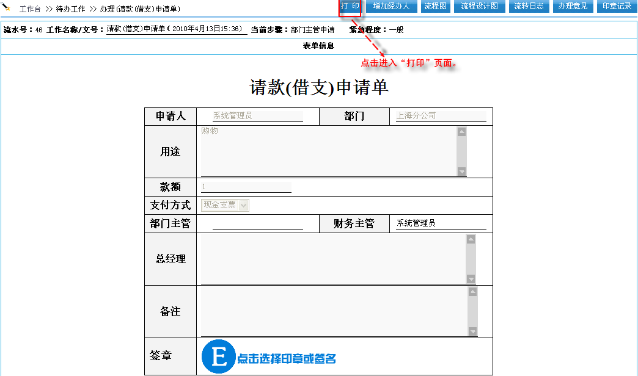
点击【打印】进入到打印页面，如图：
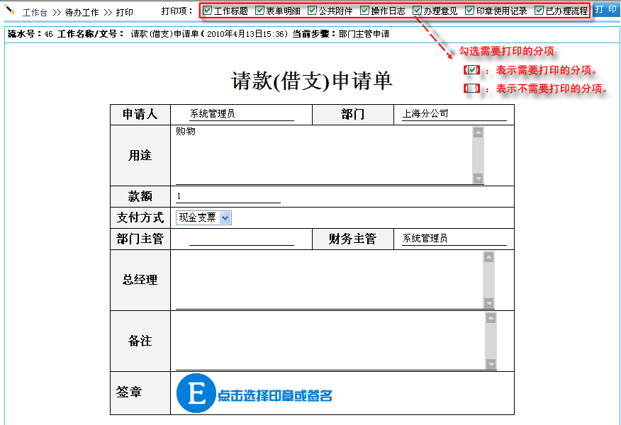
设置好需要打印的分项，点击【打印】按钮，页面将发送到对应的打印机进行打印。

2.7如何查看工作流转日志
如果想查看此表单的什么时候建立的，谁做过说明样的操作，都可以通过【流转日志】，我们可以在表单办理页面的右上角点击【】，进入到流转日志页面，如图：
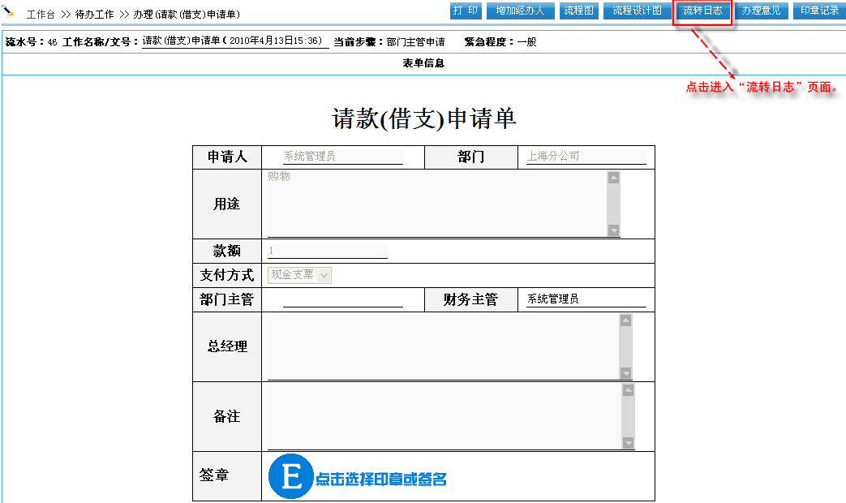
点击【流转日志】进入到操作日志页面：
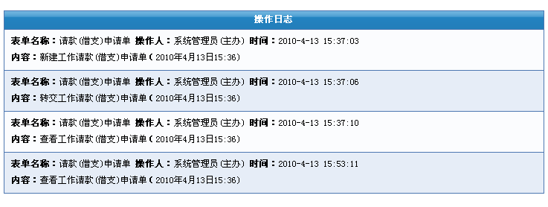

2.8如何查看办理意见
如果想查看此表单其他人的办理意见，我们可以在表单办理页面的右上角点击【】或者点击【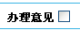】，进行查看，如图：
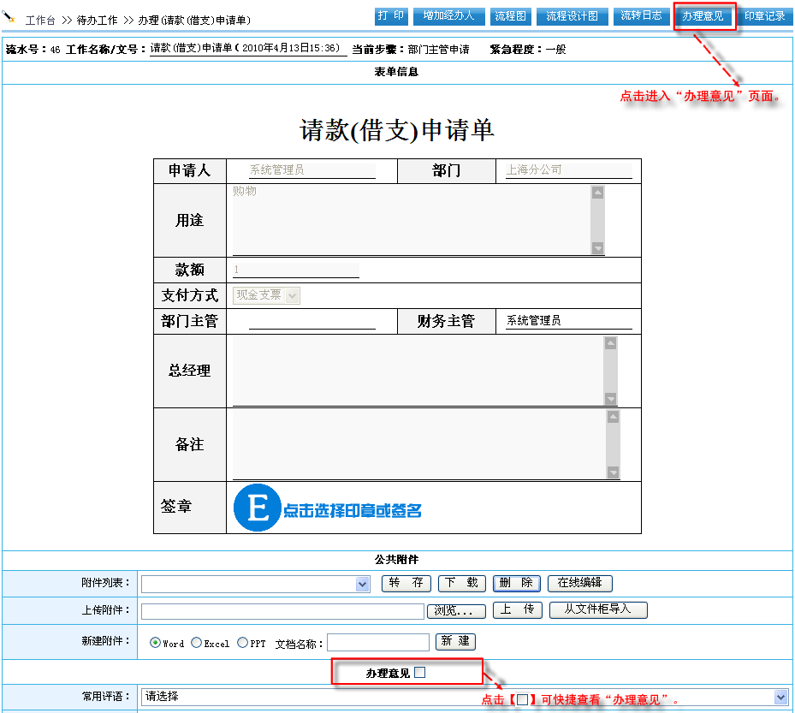
点击【办理意见】进入到办理意见查看页面：
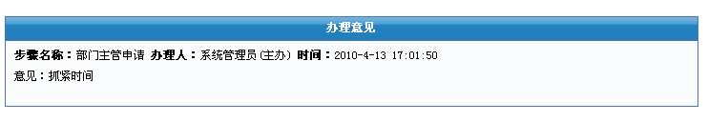

2.9如何查看印章使用记录
如果想检测此表单印章使用的记录，我们可以在表单办理页面的右上角点击【】进行查看，如图：
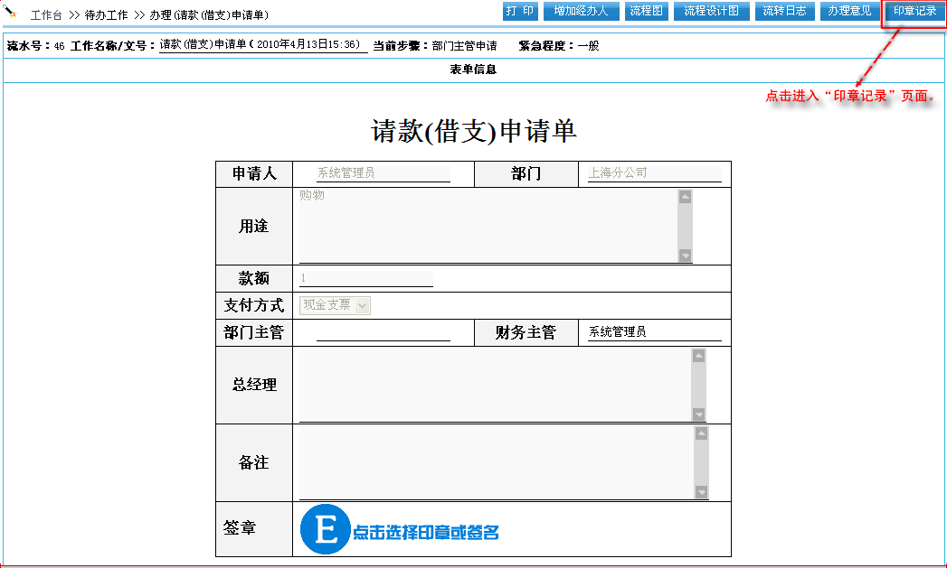
点击【印章记录】进入到印章记录查看页面：
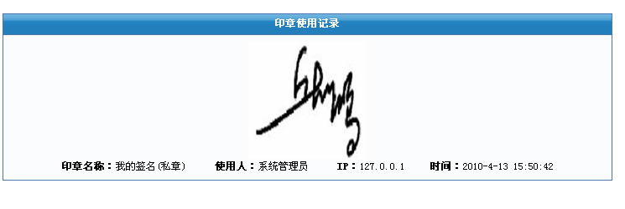

2.10如何查看办理状态以及流转情况
如果想看一下此表单都有谁办理过？谁正在办理？谁还未接收办理？我们可以在表单办理页面的右上角点击【】进行查看，如图：
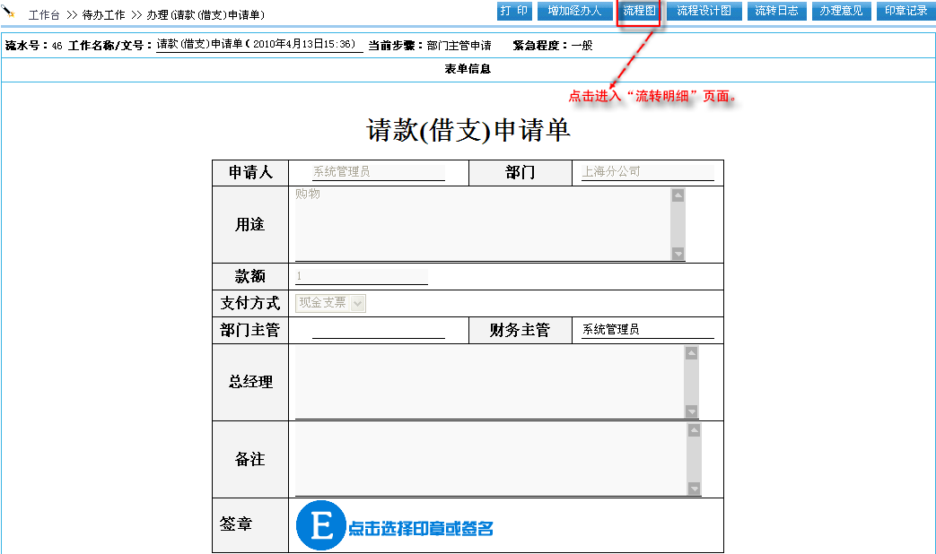
点击【流程图】进入到查看页面，在查看页面，您能看见此表单都有谁办理过，谁正在办理，谁还未接收办理，办理工作耗费了多长时间。以及点击【查看流程设计图】您可以查看当前表单在整个流转过程中所处的位置，如图：
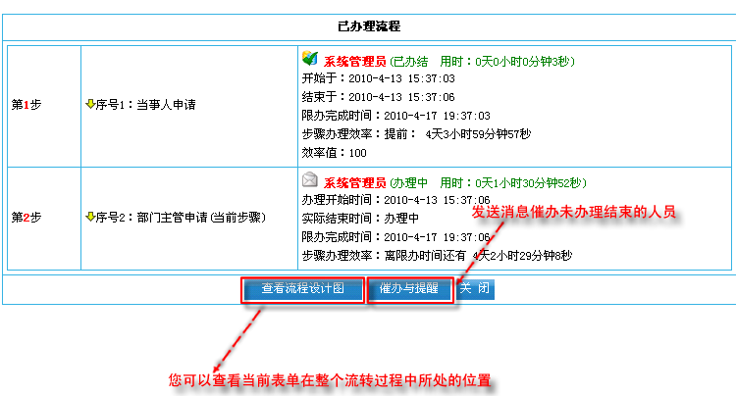

2.11查询我办理过的流程
如果您想查询一下您发起或者您经办过的流程。可以进入【工作流程】—【我发起的工作】。如图：
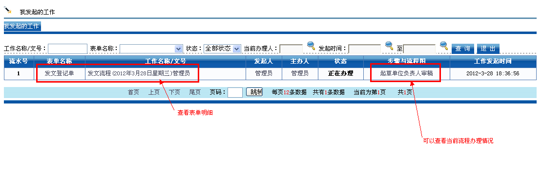

2.12查询我经办过的流程
如果您想查询一下您发起或者您经办过的流程。可以进入【工作流程】—【我经办过的工作】。如图：
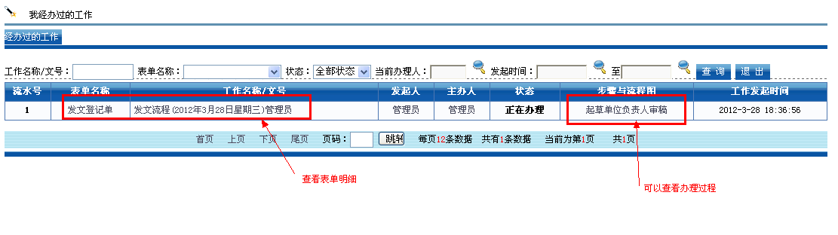

2.13如何统计表单明细
如果您想统计一下您表单中某个字段的数量，例如请假天数等。可以进入【工作流程】—【工作查询】，然后点击点击某一个表单，进入此表单的统计页面。如图：
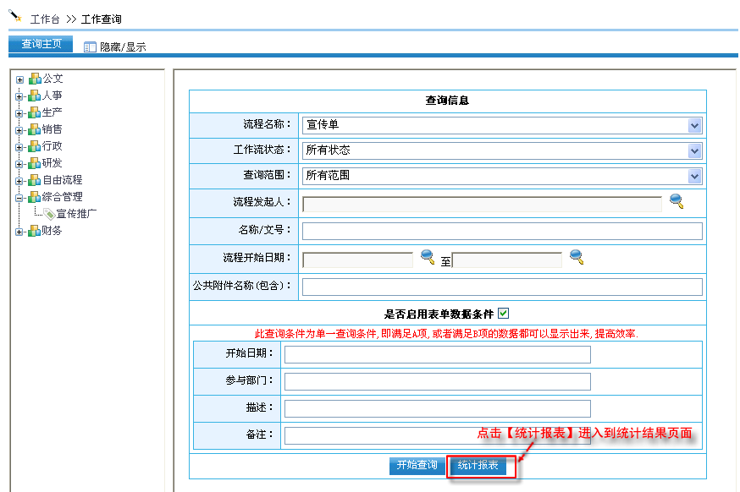
点击【统计报表】进入到统计结果页面，如图：
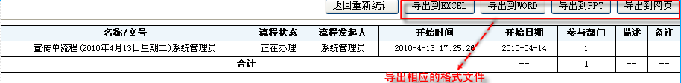

2.14如何监控工作
如果想监控一下允许监控的工作流程的处理情况，都有谁处理了。可以进入【工作流程】—【工作监控】，如图：
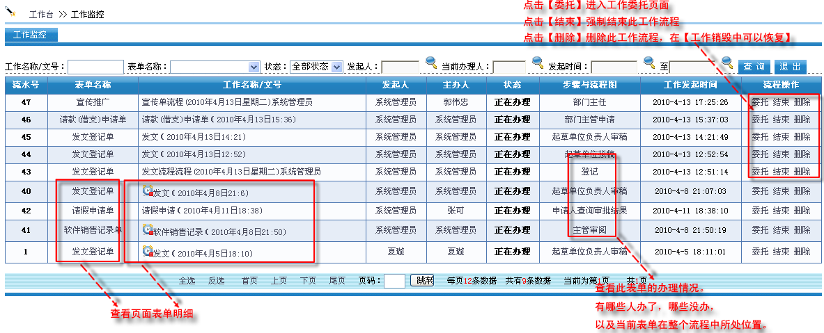

2.15如何分析工作效率
如果您想统一的分析仪下每个员工在某段时间每个流程中的办理效率。可以进入【工作流程】—【效率值分析】，如图：
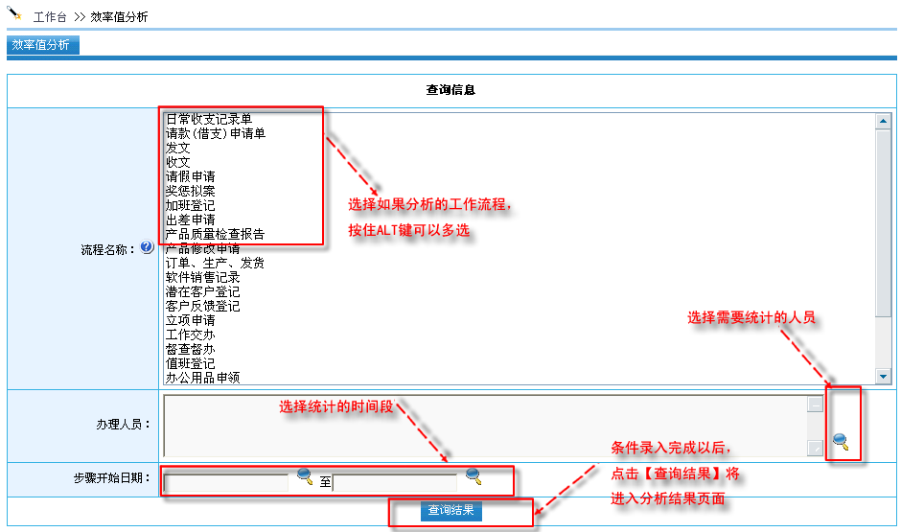
条件设置完成以后，点击【查询结果】即可进入到分析结果的页面，如图：
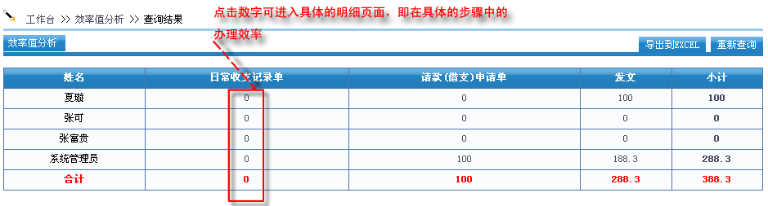
点击每个单元格中的数字，可查看具体的明细，即在什么步骤耗时多长时间，效率怎么样，如图：
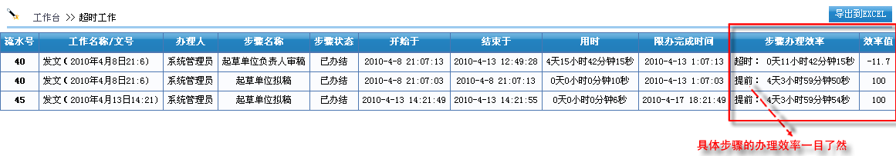

2.16如何删除某项工作流转
如果想删除某项工作，则必须在【工作监控】中进行删除，删除以后可以在【工作销毁】中恢复或者彻底删除，如图：
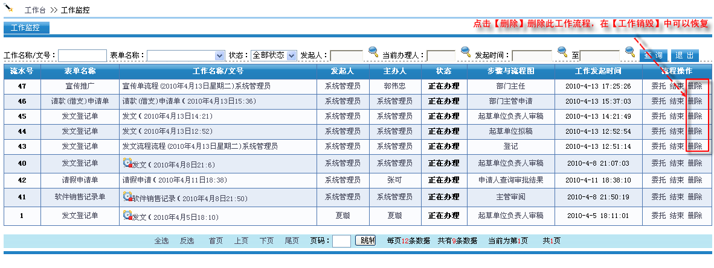

2.17如何强行结束某项工作流转
如果想强行结束某项工作的流转，则必须在【工作监控】中进行结束，结束以后是不允许再恢复的，如图：
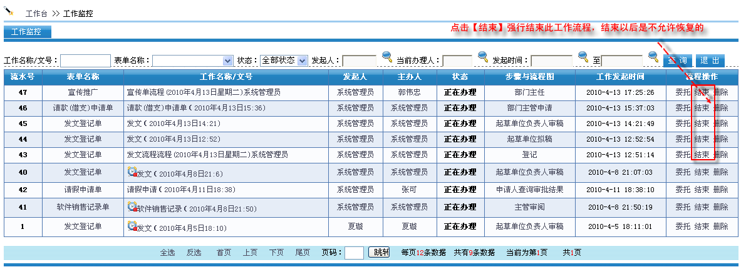2.18如何管理已删工作
已删除的工作将全部集中在【工作销毁】模块中，我们可以在【工作销毁】中对工作进行恢复和彻底的删除，如图：
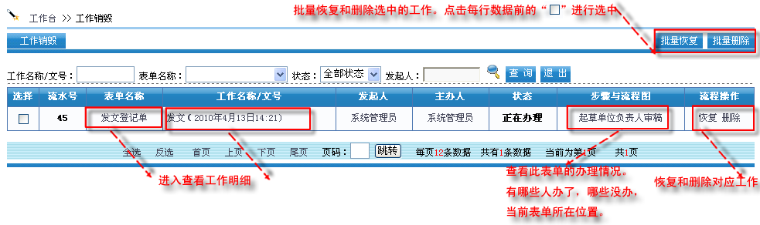

2.19如何管理归档工作
工作流转结束以后将自动分类到【归档工作】中，有归档目录对应权限的用户可以在【工作流程】—【归档工作】中进行查看，如图：
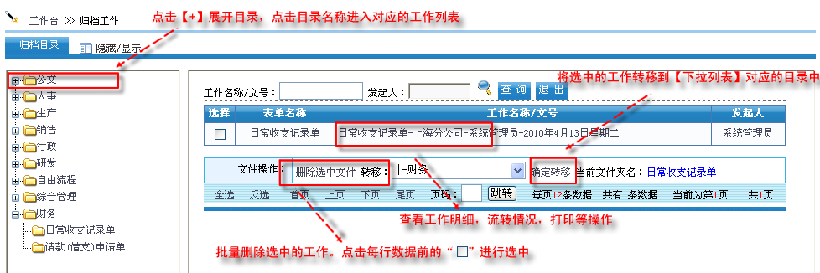

2.20如何使用报表中心
提取工作流中的表单数据，自由设计报表，进入【报表中心】如图：
